## 现场岗位人员（七大员）测试合格

## 下载电子证书流程

1. 测试成绩合格后，登入“http://admin.zhujianpeixun.com/”住房城乡建设行业从业人员培训管理信息系统网站，点击“个人用户”，由考生本人注册账号（已有账号的，无需再次注册）。

如下图所示：

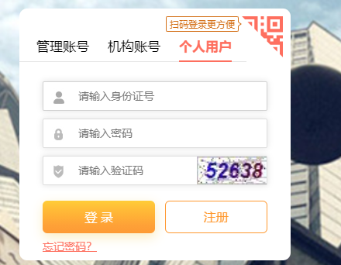

1. 考生通过“个人用户”入口输入账号、密码、验证码，进入网页操作系统，找到横向红色字体第二个栏目，点击“施工现场专业人员培训”，左侧竖向“测试管理”功能，可查看测试成绩，“证书管理”功能，可点击查看电子证书并下载。

如下图所示：

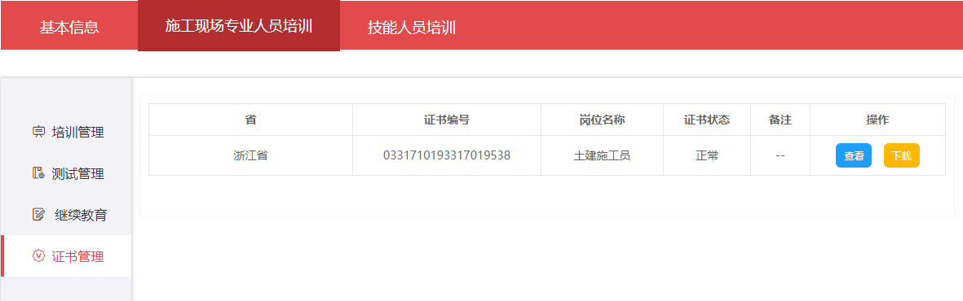

3、持证人自取证后满一年起，每年应至少参加32学时的继续教育，证书满足2年累计满64学时，则延续证书有效状态。